**TUGAS 2 Metode Numerik**

Nama : Muhammad Ramdan  
NIM : 1904637

Hampiri akar dari persamaan $x^{3}-2x+5=0$, dengan metode:

1. Biseksi
2. Regulasi falsi
3. Iterasi titik tetap
4. Newton-raphson

Hitung 2 iterasi pertama, lalu tampilkan sisanya dengan tabel. Galat < 0.001

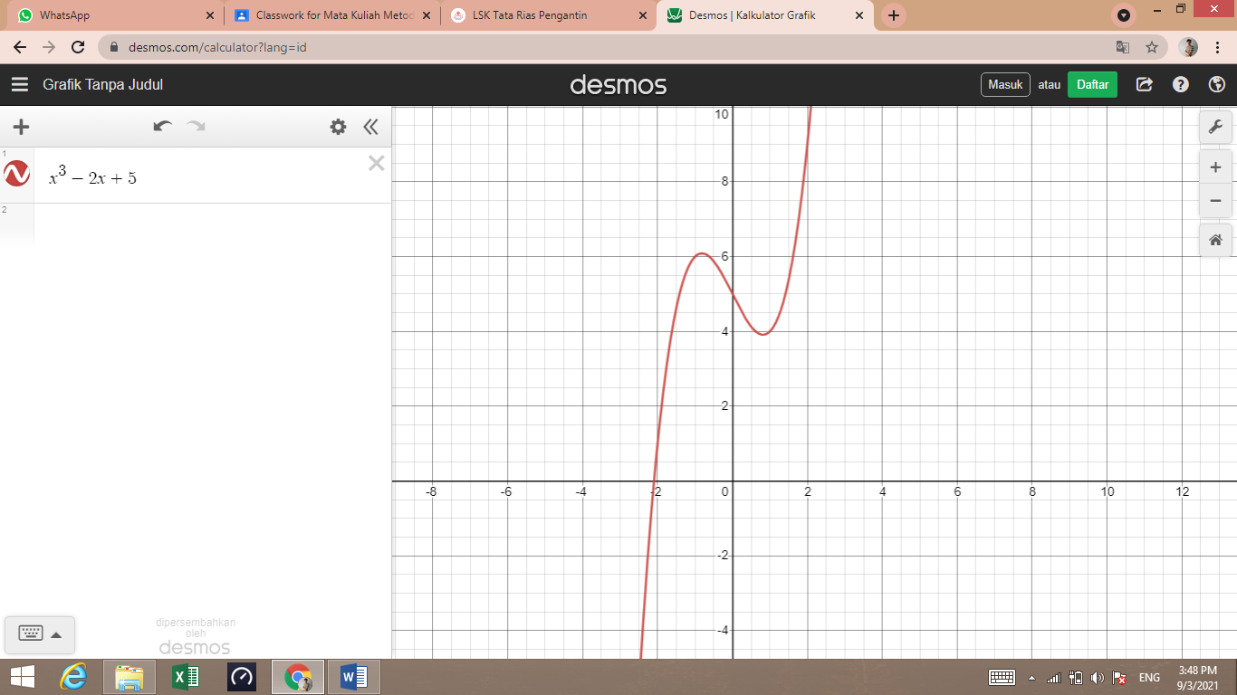  
Grafik

Nomor 1: Biseksi

|  |
| --- |
| Jumlah iterasi: $$n=\left\lceil \frac{\ln{\frac{-2+3}{0.001}}}{\ln{2}}\right\rceil =10$$ Iterasi pertama:   1. Pilih a=-3, b=-2 2. Karena f(x) tidak nol, maka 3. Karena f(a).f(x)>0 maka, dan   Iterasi kedua:   1. a=-2.5, b=-2 2. Karena f(x) tidak nol, maka 3. Karena f(a).f(x)>0, maka $a_{3}=-2.25$ dan $b_{3}=-2$  Next pakai iterasi hasil computer  -------Iterasi ke-1-------  a=-3.0000  b=-2.0000  x=-2.5000  e=0.5000  -------Iterasi ke-2-------  a=-2.5000  b=-2.0000  x=-2.2500  e=0.2500  -------Iterasi ke-3-------  a=-2.2500  b=-2.0000  x=-2.1250  e=0.1250  -------Iterasi ke-4-------  a=-2.1250  b=-2.0000  x=-2.0625  e=0.0625  -------Iterasi ke-5-------  a=-2.1250  b=-2.0625  x=-2.0938  e=0.0313  -------Iterasi ke-6-------  a=-2.1250  b=-2.0938  x=-2.1094  e=0.0156  -------Iterasi ke-7-------  a=-2.1094  b=-2.0938  x=-2.1016  e=0.0078  -------Iterasi ke-8-------  a=-2.1016  b=-2.0938  x=-2.0977  e=0.0039  -------Iterasi ke-9-------  a=-2.0977  b=-2.0938  x=-2.0957  e=0.0020  -------Iterasi ke-10-------  a=-2.0957  b=-2.0938  x=-2.0947  e=0.0010  Hasil akhir, x= -2.0947  Source code: <https://onlinegdb.com/CIxbLQreI4> |

Nomor 2: Regulasi falsi

|  |
| --- |
| Iterasi pertama:   1. Pilih a=-3, b=-2 2. f(x) tidak nol, maka 3. karena f(a).f(x)<0, maka dan   Iterasi kedua:   1. a=-3, b=-2.05 2. f(x) tidak nol, maka 3. karena f(a).f(x)<0, maka $a_{2}=-3$ dan $b_{2}=-2.07$  lanjut oleh perhitungan computer  -------Iterasi ke-1-------  a=-3.0000  b=-2.0000  x=-2.0588  e=0.3908  -------Iterasi ke-2-------  a=-3.0000  b=-2.0588  x=-2.0813  e=0.1472  -------Iterasi ke-3-------  a=-3.0000  b=-2.0813  x=-2.0896  e=0.0547  -------Iterasi ke-4-------  a=-3.0000  b=-2.0896  x=-2.0927  e=0.0202  -------Iterasi ke-5-------  a=-3.0000  b=-2.0927  x=-2.0939  e=0.0075  -------Iterasi ke-6-------  a=-3.0000  b=-2.0939  x=-2.0943  e=0.0027  -------Iterasi ke-7-------  a=-3.0000  b=-2.0943  x=-2.0945  e=0.0010  -------Iterasi ke-8-------  a=-3.0000  b=-2.0945  x=-2.0945  e=0.0004  Hasil akhir, x= -2.0945  Source code: <https://onlinegdb.com/hyLxO3jxw> |

Nomor 3: Iterasi titik tetap

|  |
| --- |
| $$x^{3}-2x+5=0$$ Dapat dibentuk menjadi $x=\sqrt[3]{2x-5}$ $x=\frac{x^{3}+5}{2}$ $x=\frac{-5}{x^{2}-2}$ Pick angka sembarang x=-3  Selanjutnya menggunakan perhitungan computer  -----Iterasi ke-1------  x=-3.0000  e=0.7760  x(n+1)=-2.2240  -----Iterasi ke-2------  x=-2.2240  e=0.1099  x(n+1)=-2.1140  -----Iterasi ke-3------  x=-2.1140  e=0.0165  x(n+1)=-2.0975  -----Iterasi ke-4------  x=-2.0975  e=0.0025  x(n+1)=-2.0950  -----Iterasi ke-5------  x=-2.0950  e=0.0004  x(n+1)=-2.0946  Hasil akhir adalah x=-2.0946  Source code: <https://onlinegdb.com/EMHNOAK5->  Karena persamaan ini divergen, maka hasil selanjutnya tidak bisa ditentukan dengan cara ini   1. karena persamaan ini divergen, maka hasil selanjutnya tidak bisa ditentukan dengan cara ini |

Nomor 4: Newton-Raphson

|  |
| --- |
| $$f\left(x\right)=x^{3}-2x+5 \\ f^{'}\left(x\right)=3x^{2}-2$$ Iterasi pertama:   1. Pilih x=-3   Iterasi kedua:  Selanjutnya menggunakan perhitungan computer  -----Iterasi ke-1------  x=-3.0000  e=0.6400  x(n+1)=-2.3600  -----Iterasi ke-2------  x=-2.3600  e=0.2328  x(n+1)=-2.1272  -----Iterasi ke-3------  x=-2.1272  e=0.0321  x(n+1)=-2.0951  -----Iterasi ke-4------  x=-2.0951  e=0.0006  x(n+1)=-2.0946  Hasil akhir adalah x=-2.0946  Source code: <https://onlinegdb.com/y8d2UG6tk> |